Лабораторна робота 4

Лопухович Олег КН-41

РОБОТА З КОНФЛІКТАМИ. СТВОРЕННЯ SSH КЛЮЧА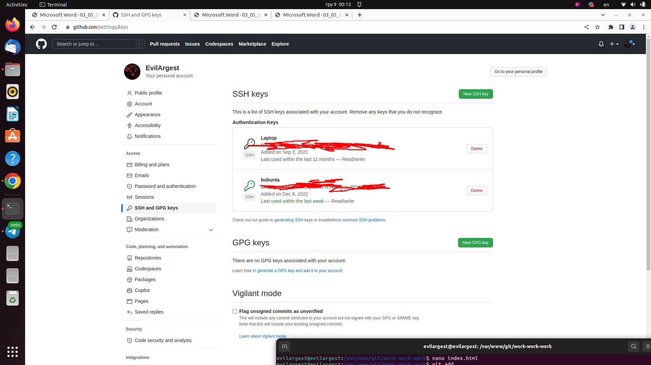

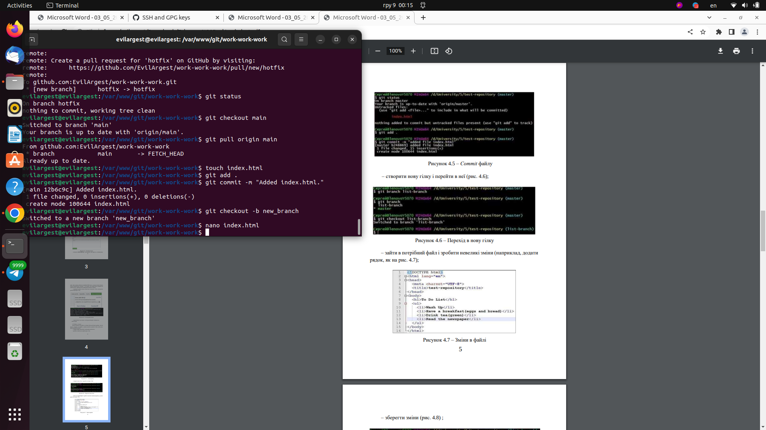

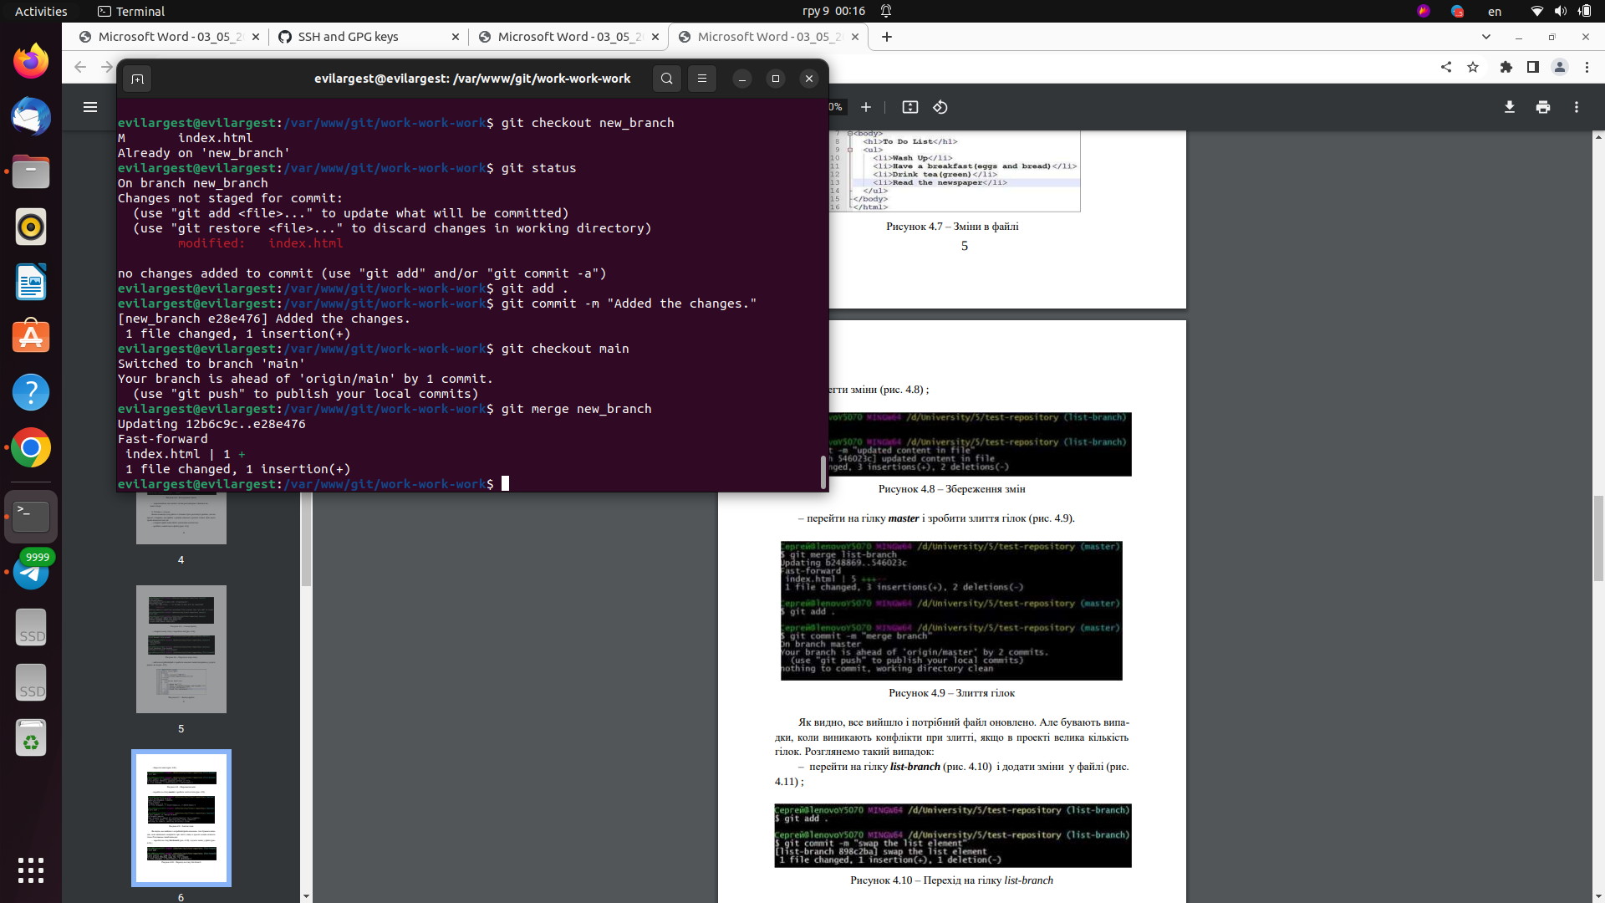

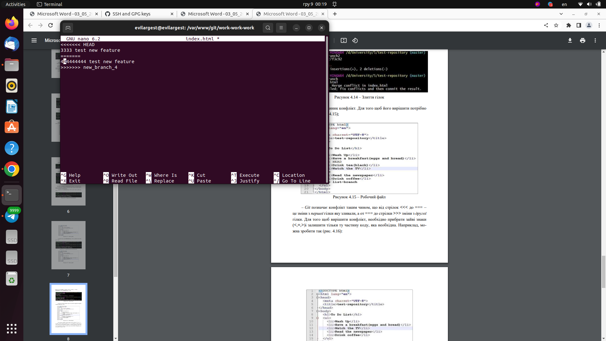

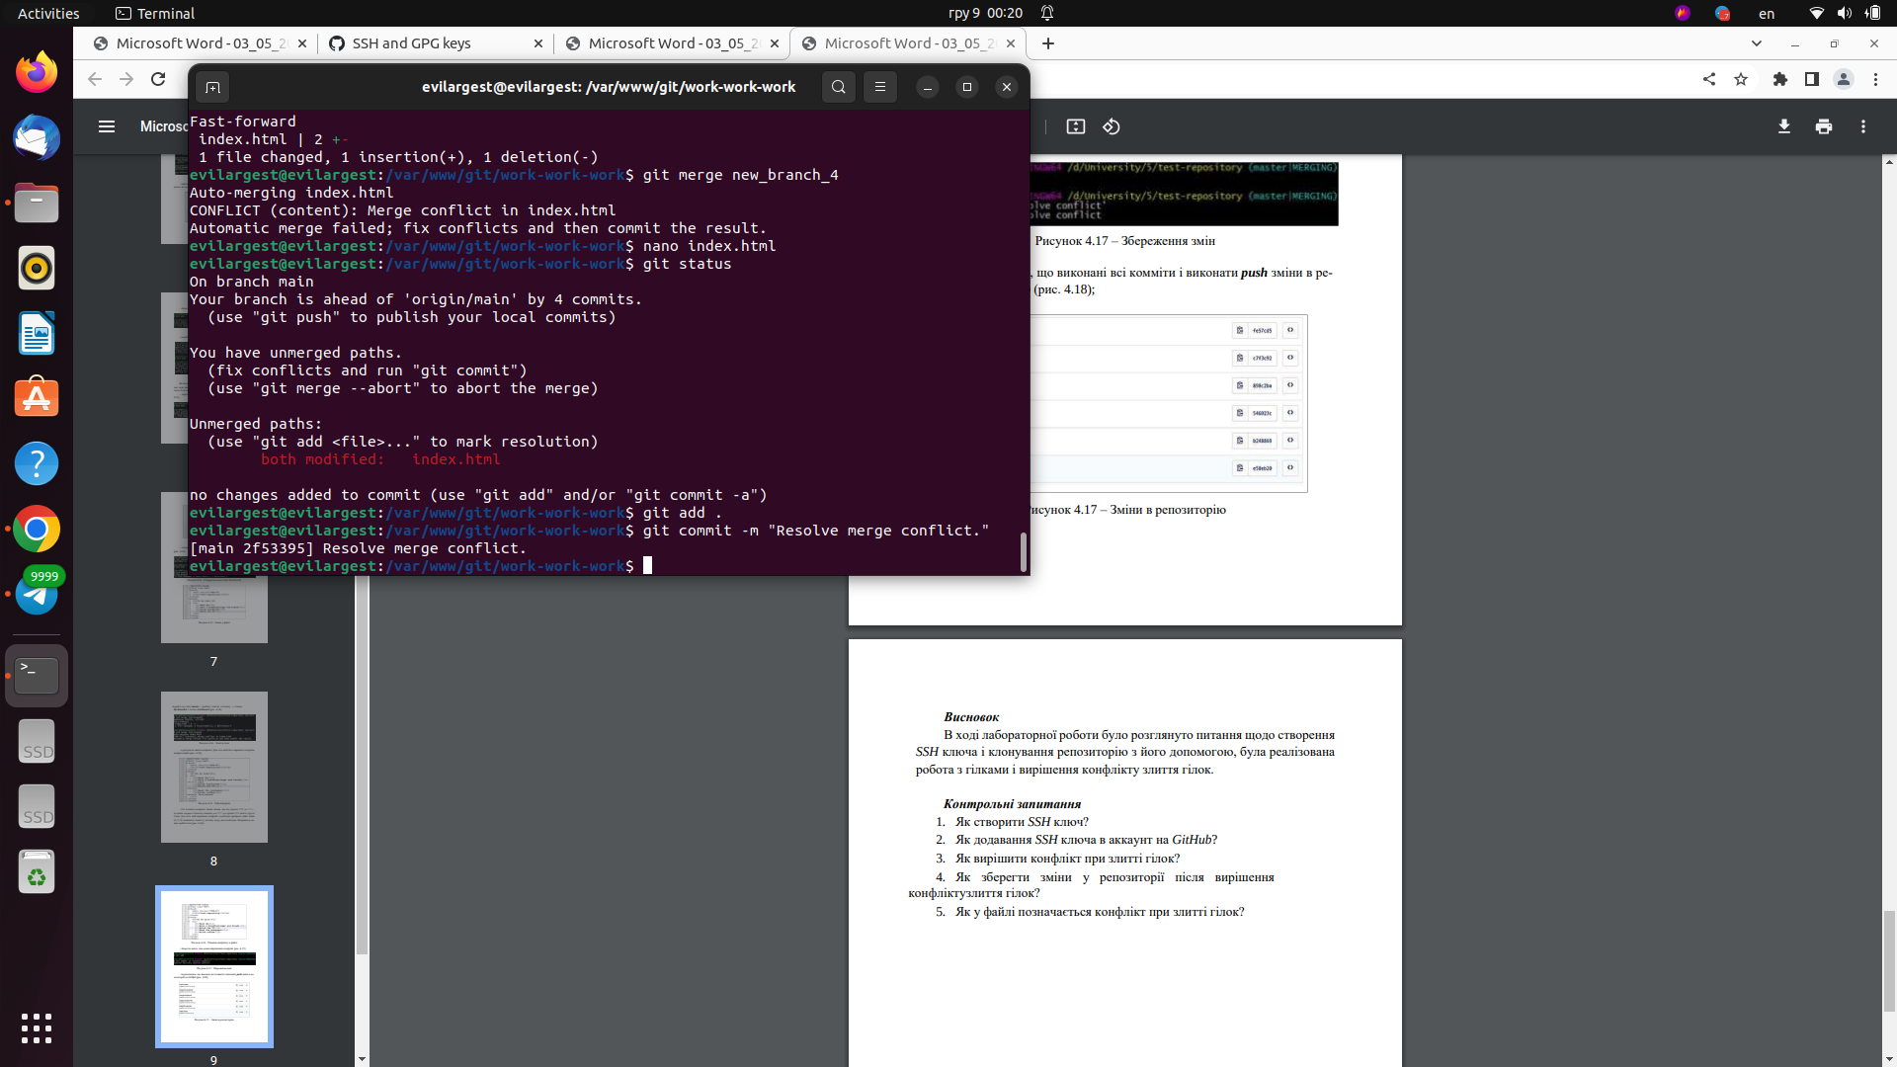

Висновки: В ході лабораторної роботи було розглянуто питання щодо створення

SSH ключа і клонування репозиторію з його допомогою, була реалізована

робота з гілками і вирішення конфлікту злиття гілок.